大學入學考試中心
九十九學年度學科能力測驗試題

自然考科

－作答注意事項－
考試時間： 100 分鐘
題型題數
˙第壹部分共 48 題
˙第貳部分共 20 題
作答方式
˙用2B鉛筆在「答案卡」上作答，修正時應以橡皮擦擦拭，切勿使用修正液（帶）
˙選擇題答錯不倒扣
參考資料
所有運動皆不考慮空氣阻力
1卡 = 4.2焦耳
1大氣壓= 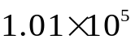牛頓/公尺²
地球半徑= 6400 公里
重力加速度= 10 公尺/秒²
冰的熔化熱= 80 卡/公克
水的比熱= 1卡/公克．℃
= 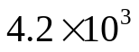焦耳／公斤．℃

祝考試順利
第壹部分（佔96分）
一、單選題（佔64分）
說明：第1至32題為單選題，每題均計分。每題選出一個最適當的選項，標示在答案卡之「選擇題答案區」。每題答對得2分，答錯不倒扣。
1. 生命現象有其特徵，下列何者未被歸納為生命現象的特徵？
(A)生物體的運動
(B)異種生物間訊息的溝通
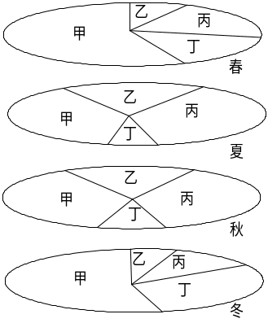
(C)產生與本身構造相似的後代
圖1
(D)生物細胞內物質的合成或分解
(E)生物體體積的增大，體內物質或細胞的增加
2. 科學家研究某地狐狸一年四季的食物比例變化，結果如圖1，則下列相關敘述，何者最合理？（甲：兔子或囓齒類動物；乙：植物果實或種子；丙：昆蟲；丁：鳥類）
(A)每季狐狸取食昆蟲的比例都沒有改變
(B)一年四季中，狐狸取食鳥類的比例在冬季時最高
(C)一年四季中，狐狸取食兔子或囓齒類的比例在秋季時最高
(D)該地春夏兩季植物大量開花，植物果實或種子的數量最多
3. 下列有關草原生態系的敘述，何者正確？
(A)年平均降雨量必須為250-750公釐
(B)強風也可能使多雨的地方形成草原生態系
(C)草原生態系中，終年的優勢物種為蕨類及蘚苔
(D)台灣因為年平均降雨量為2000公釐左右，所以沒有草原生態系
4. 細胞的核質比值（細胞核體積：細胞質體積）是細胞學檢查的一個重要參數。下列哪一細胞的核質比值最大？
(A)水蘊草葉片細胞 (B)人的口腔黏膜細胞
(C)洋蔥鱗葉表皮細胞 (D)洋蔥根尖生長點細胞
5-7題為題組
牛樟樹是台灣特有的常綠闊葉樹，生活於中、低海拔的森林中，樹幹之腐朽心材內常有牛樟芝（Antrodia cinnamomea）生長。牛樟芝為一種真菌，具有某些醫藥功效，由於牛樟芝生長於樹幹中，必須將整棵樹木砍倒才能夠獲得大量的牛樟芝。近年來為了取牛樟芝作為藥材，使牛樟樹慘遭非法盜採，導致牛樟樹越來越稀少。另外牛樟樹的授粉和種子發芽的成功率偏低，更導致族群數量快速地減少。還好目前科學家研究出牛樟芝人工培育的方法，以免牛樟樹再無辜遭受砍伐。
5. 表1中，牛樟樹和牛樟芝生物特性的比較，哪些正確？（「+」表示具備該特徵；「−」表示不具備該特徵）
表1
選項 | 特徵 | 牛樟樹 | 牛樟芝
甲 | 葉綠體 | + | −
乙 | 菌絲 | − | −
丙 | 種子 | + | −
丁 | 細胞壁 | + | −
戊 | 維管束 | + | −
(A)甲乙丙 (B)甲丙戊
(C)丙丁戊 (D)甲丁戊
6. 下列何者並非牛樟樹數量減少的原因？
(A)授粉成功率偏低 (B)被人類砍伐
(C)牛樟芝寄生，使牛樟樹病死 (D)種子發芽率偏低
7. 牛樟樹和牛樟芝的關係和下列何者最相近？
(A)蚜蟲和螞蟻 (B)喬木及生長於其上的木耳
(C)白蟻和鞭毛蟲 (D)地衣中的藻和菌
8. 某天小明到某濱海火山國家地質公園，上午10時左右來到公園內古火山口，因適逢低潮，火山口完全出露，小明很清楚得看到整個火山口的形貌。他於下午3時再度回到了火山口附近補拍照片，因為當時已漲潮，火山口被海水淹沒，而無法拍攝。試問，若小明7天後再次前往公園內拍攝出露的火山口，下列哪個時刻最適合？
(A)上午7時 (B)上午10時 (C)下午1時 (D)下午4時 (E)下午7時
9. 可可在野外發現下列5種植物，她依據分類原則，將這些植物做成了檢索表如圖2。下列有關此檢索表的各分類依據，哪些是正確？
甲：是否有維管束
水筆仔
甲
滿江紅
蘇鐵
乙
丙
百合
丁
地錢
圖2
乙：是否有種子
丙：是否有形成層
丁：是否會開花

(A)甲乙 (B)甲丙 (C)甲丁 (D)乙丙 (E)丙丁
10. 根據2003年12月號自然雜誌發表的研究，台灣在1970-1999年間的平均侵蝕率為0.4公分/年，亦即每單位面積（平方公分）平均每年被侵蝕掉0.4公分厚度的岩石，假設全數經由河流帶入海洋中。試問，台灣平均每年約有多少百萬噸的沉積物被帶入海洋？（假設台灣面積為36000平方公里，岩石平均密度為2.7公克/立方公分）
(A)10 (B)140 (C)380 (D)970 (E)1500
11. 一架飛機從水平跑道一端，自靜止以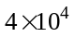牛頓的固定推進力開始作等加速度運動，第5秒末時，飛機瞬時速率為10公尺/秒。若飛機質量為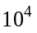公斤，則飛機在前5秒的加速過程所受之平均阻力為多少牛頓？
(A)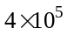 (B)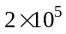 (C) (D)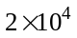 (E)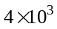
12. 表2為恆星資料，依據表中恆星的顏色、視星等、絕對星等，判斷哪一顆星與地球的距離大於32.6光年？（絕對星等為星星距地球32.6光年的亮度）
表2
恆星 | 顏色 | 視星等 | 絕對星等
甲 | 黃 | 4 | 6
乙 | 藍 | 8 | 11
丙 | 紅 | 7 | 9
丁 | 白 | 3 | 2
(A)甲恆星
(B)乙恆星
(C)丙恆星
(D)丁恆星
13. 圖3是水氣含量和溫度的關係圖，圖中的粗線為飽和曲線，甲、乙、丙和丁的箭頭方向分別代表大氣中的水氣要達到飽和的途徑。關於自然現象“露”的形成，主要是透過下列哪一種途徑而達到飽和？
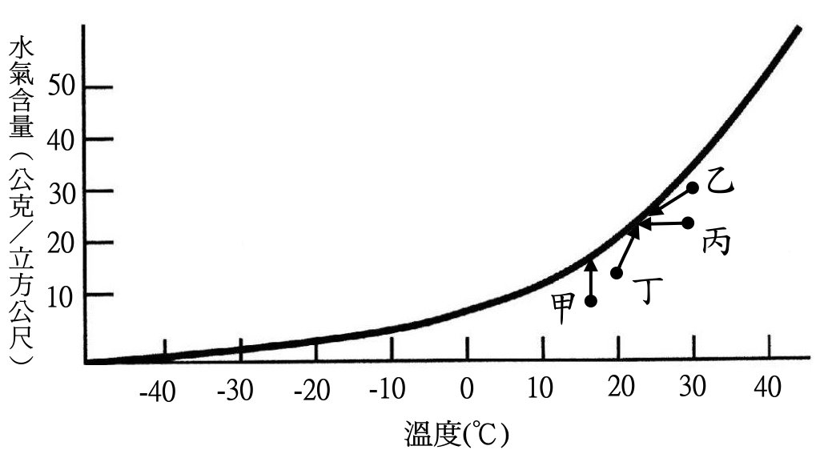
甲：溫度固定時，增加水氣而達飽和
圖3
水氣含量︵公克／立方公尺︶
溫度(℃)
乙：經升高溫度及減少水氣量而達飽和
丙：水氣含量不變時，降低溫度而達飽和
丁：經降低溫度及增加水氣而達飽和
(A)甲 (B)乙 (C)丙 (D)丁
14. 在自然界中，下列何者最不可能發生水氣凝結現象？
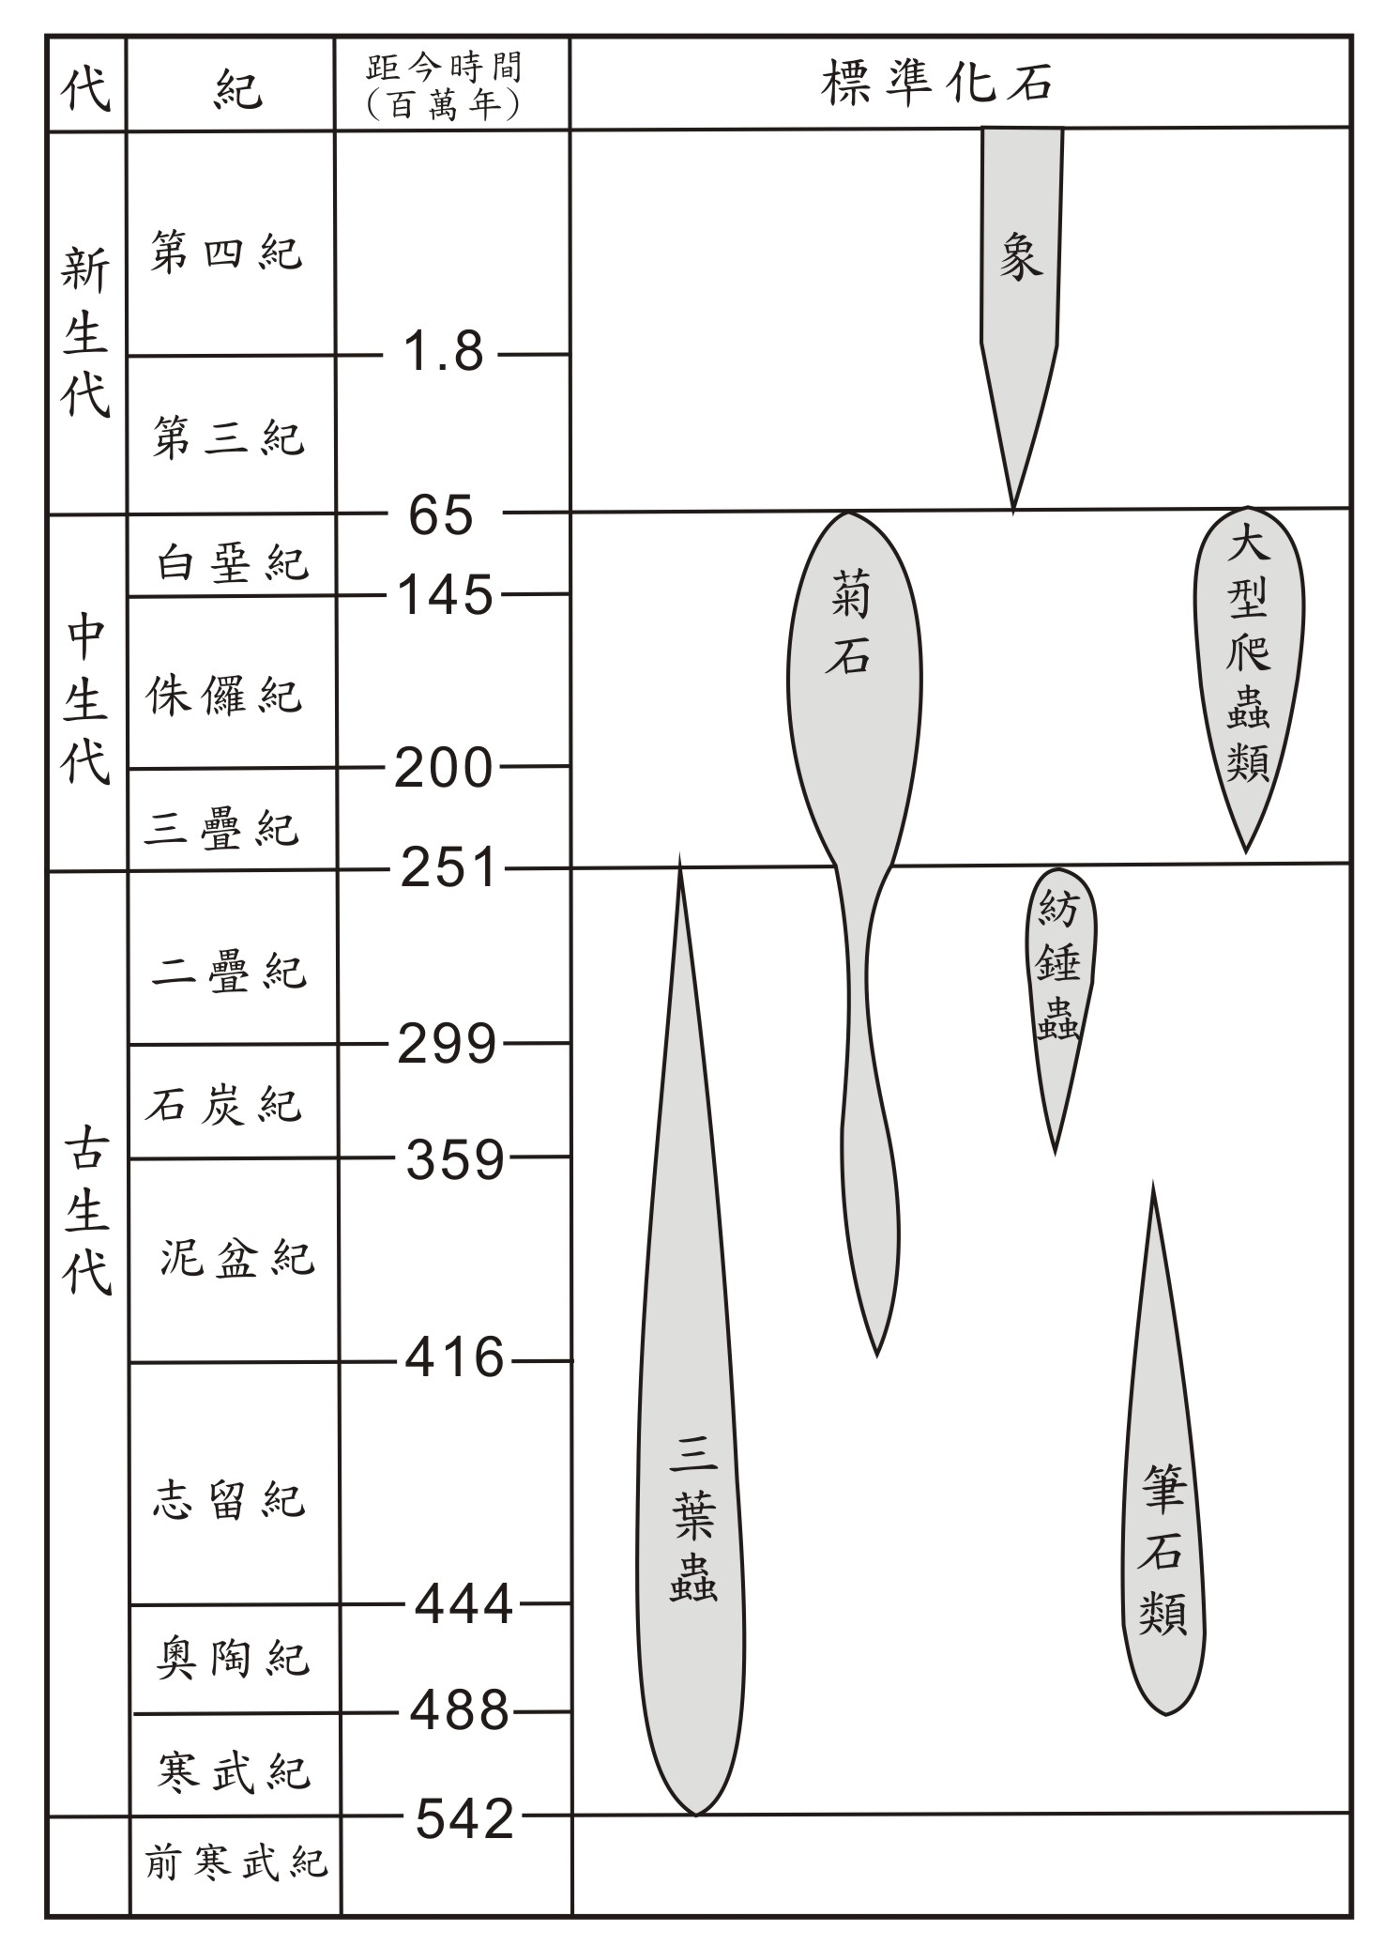
(A)富含水氣的氣流沿著迎風坡爬升
表3
(B)越過山脈於背風坡的含水氣氣流
(C)暖空氣沿冷鋒面上升
(D)強烈熱對流上升
15. 表3為地質年代與各類生物化石存在的時間和數量（表3中以寬度表示，愈寬表示數量愈多）的關係，下列相關敘述，何者正確？
(A)三葉蟲曾悠游於侏儸紀的海洋中
(B)台灣西部山區的第三紀海相地層中可發現菊石化石
(C)二疊紀和三疊紀之間的生物滅絕事件，只促成大型爬蟲類動物的發展
(D)菊石類生物從古生代開始發展，在古生代晚期曾減少，直到中生代末期才滅絕
(E)6千5百萬年前，有一主要的生物滅絕事件，只讓大型爬蟲類生物（如恐龍）滅絕
16. 測量血壓時，手臂上測量點的高度應與心臟同高。已知血液密度約為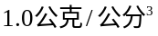，水銀密度約為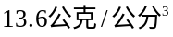。若將手臂上擧，使測量點升高41公分。在不考慮血液的流動及心臟的調節功能之情況下，測得的血壓變化量約是多少公釐水銀柱？
(A)升高41 (B)升高30 (C)不變 (D)降低30 (E)降低41
17. 小華透過護目鏡直接仰望觀測日食，發現日偏食的缺角在西北方。當時小華低頭摘下護目鏡，看見地上樹蔭中有小小的日食光影。下列何者為樹蔭中的日食光影缺角的方位？
(A)東北 (B)東南 (C)西北 (D)西南 (E)光影無缺角
18. 發生於2009年7月的日食，讓居住於台灣地區的人有機會觀測到日食發生的經過。試問日食發生的當天晚上最可能觀測到下列哪種月相？
(A)眉月 (B)弦月 (C)滿月（望） (D)新月（朔）
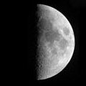
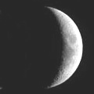
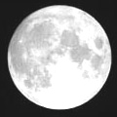


19. 氧的元素符號是O，水的分子式是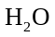。下列哪一個是雙氧水（過氧化氫）的分子式？
(A)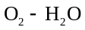 (B)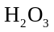 (C)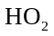 (D)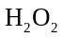 (E)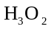
20. 小華將100公克的100℃沸水與150公克的0℃冰塊放在絕熱容器中。當達成熱平衡時，剩下多少公克的冰未熔化？
(A)150 (B)100 (C)25 (D)10 (E)0
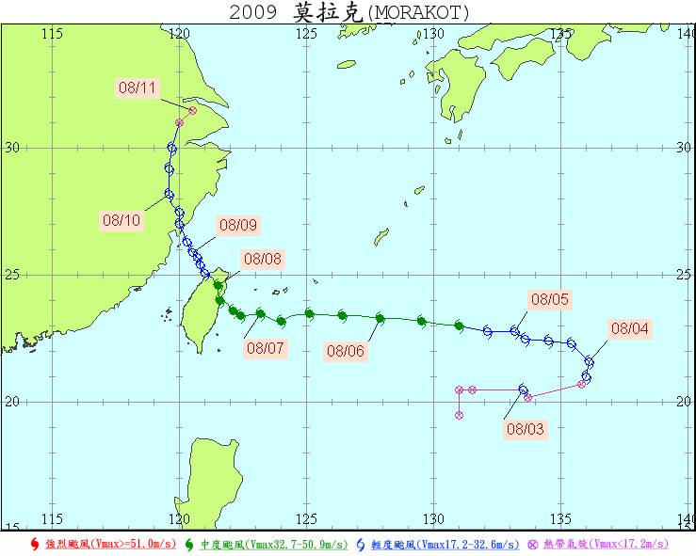
21. 2009年8月莫拉克颱風侵台，造成八八水災。使得台灣地區重大的人員傷亡，重挫台灣地區的經濟和農業。圖4為莫拉克颱風路徑圖，路徑圖中標示為甲、乙、丙、丁的哪一段時間，最可能為台灣地區帶來豪雨？
圖4
丁
丙
乙
甲
(A)甲
(B)乙
(C)丙
(D)丁

22. 救難隊欲發射拋繩器，以繩索連接河谷兩岸。一名隊員連續拍手，估計對岸峭壁距離。他愈拍愈快，當6秒拍手20次時，拍手節奏與回音同步。已知空氣中聲速為340公尺/秒，則該隊員與河谷對岸峭壁的最短距離約為多少公尺？
(A)340 (B)120 (C)100 (D)50 (E)20
23. 許多人喜歡在夏天到海邊戲水，也會在沙灘玩砂。試問在台灣沿海的沙灘隨意抓取的一把砂是屬於下列哪一類的物質？
(A)元素 (B)純物質 (C)化合物 (D)混合物 (E)聚合物
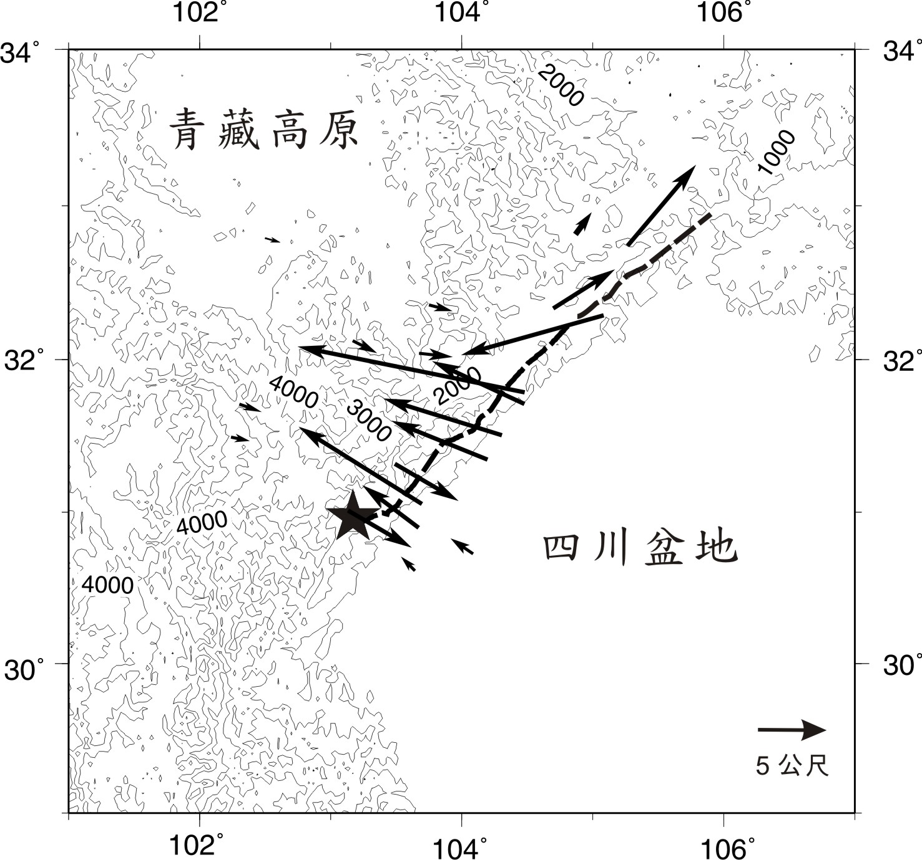
24. 2008年5月12日四川發生強烈地震，震央（圖中星號）位於青藏高原和四川盆地的交界處附近，規模為8，震源深度19公里，地表破裂沿龍門山斷層帶（如圖5中虛線）發展，長約300公里，根據地震後利用全球衛星觀測系統（GPS）的測量，可以得到GPS測站地震前和地震後的水平方向的錯移量，稱為同震的水平位移（圖中箭頭，箭頭方向表示地震前和地震後該測點的移動方向，箭頭大小表示同震水平錯移量），有關龍門山斷層的敘述，何者正確？（圖中右下角箭頭代表GPS測量比例尺）
圖5
(A)南段以平移斷層作用為主；北段以正斷層作用為主
(B)南段以正斷層作用為主；北段以平移斷層作用為主
(C)南段以正斷層作用為主；北段以逆斷層作用為主
(D)南段以逆斷層作用為主；北段以平移斷層作用為主
25. 氪與鉛的核融合反應過程為：
(1)高能的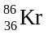離子轟擊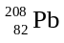靶，氪核與鉛核融合，放出1個中子，形成新元素X
(2)120微秒後，X元素的原子核分裂出1個氦原子核，而衰變成另一種新元素Y
(3)600微秒後又再釋放出一個氦原子核，形成另一種新元素Z
下列有關此核融合反應的敘述，何者錯誤？
(A)氪核與鉛核融合產生X之核反應式為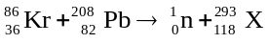
(B)X→Y之核反應式為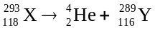
(C)Y→Z之核反應式為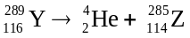
(D)元素Z原子核之中子數為171
(E)元素Y原子核之中子數為116
26. 宋朝時的學者沈括在他所著的《夢溪筆談》中，記載著一段話：「以磁石磨針鋒，則能指南，然常微偏東，不全南也。」關於這段話所提供的訊息，下列敘述何者錯誤？
(A)地球磁極具有微小的偏角是因為地磁有緩慢自轉的現象
(B)中國人早就知道應用天然磁石製作成指南針，並藉它來辨別方向
(C)指南針之所以能指向南方，是因為地球表面有方向相當穩定的磁力線
(D)「微偏東，不全南」指出地球磁極相對於地理南北極具有微小的偏角
(E)根據地表的磁場可以想像地球為一個磁極與地理南北極很接近的磁性球體
27. 下列關於圖6中變壓器各部分的敘述，何者正確？
(A)電源用於提供主線圈電流以產生磁場，可用交流電或直流電
燈泡
電源
磁力線
主線圈
副線圈
鐵心
圖6
(B)主線圈是磁場的主要來源，相同電流時，匝數愈多，造成磁場愈強
(C)磁場造成的磁力線，其方向固定不變，數目隨磁場強度而定
(D)副線圈的匝數增加時，輸出的電壓值下降
(E)用來纏繞線圈的鐵心，也可以用塑膠取代
28-29題為題組
在一個體積可調整的反應器中，於27℃、1大氣壓，注入10毫升的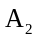氣體與30毫升的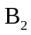氣體（A與B為兩種原子）。假設恰好完全反應，產生甲氣體。
28. 已知甲的分子式與其實驗式相同，則下列哪一個是甲的分子式？
(A) (B)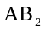 (C)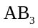 (D)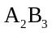 (E)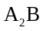
29. 將所生成的甲氣體降溫至27℃，並將體積調整為10毫升時，反應器中的壓力變為幾大氣壓？
(A)0.5 (B)1.0 (C)1.5 (D)2.0 (E)3.0
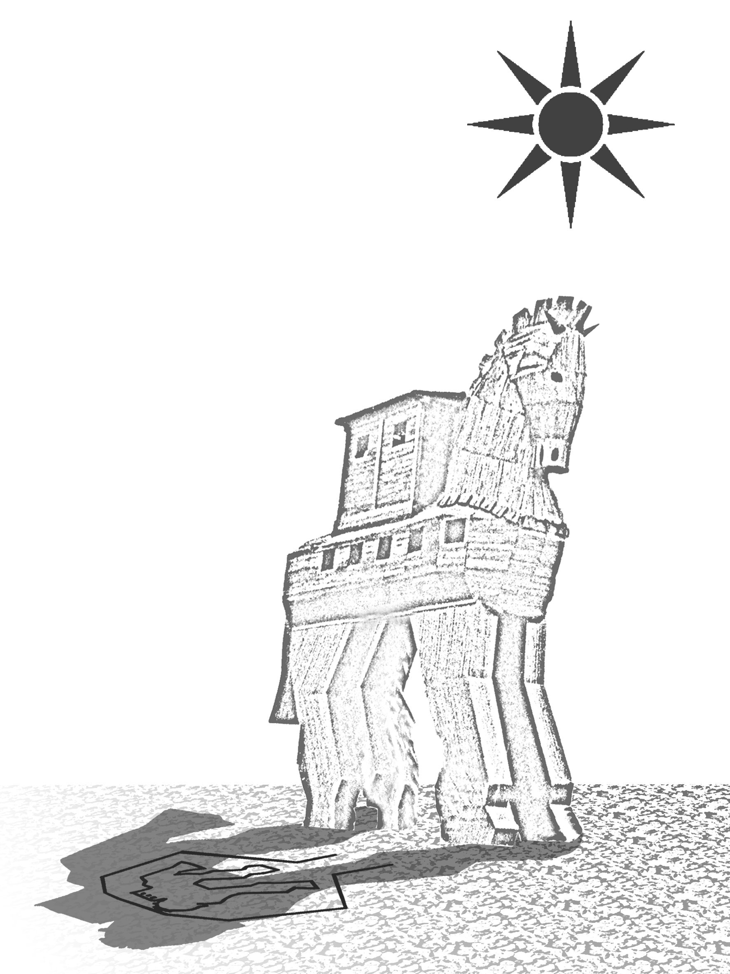
30. 雅婷到土耳其旅行，特別到木馬屠城記提到的特洛伊城戰爭遺址一遊，發現遺址外有座仿當時戰爭所用的木馬，且在木馬一側的地面上有磁磚砌成的馬影子輪廓（示意如圖7，此圖未表示出實際方位）。經查證，夏至中午時木馬的影子會落在磁磚砌成的輪廓內。已知特洛伊城位於北緯40.7度，下列哪張示意圖中的虛線最能代表當地夏至的太陽軌跡？
圖7
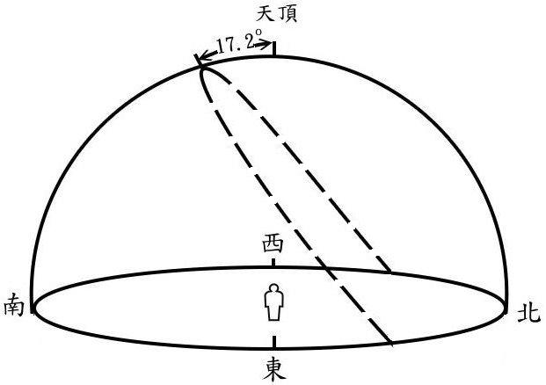
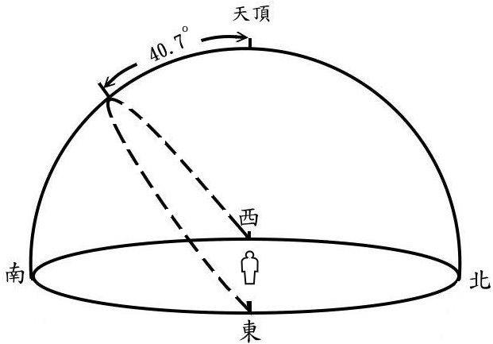
(A) (B)

(C) (D)
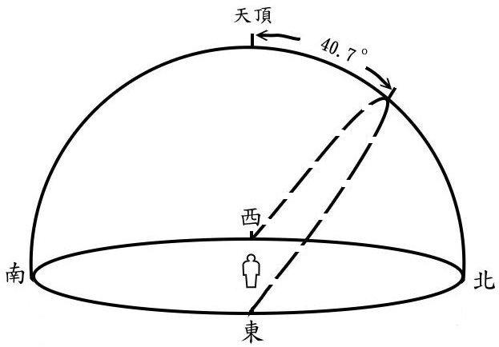
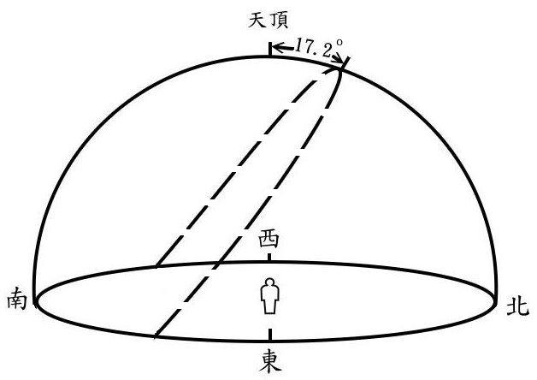

31-32題為題組
事先配好甲與乙兩杯溶液，如表4。
表4
 | 酸或鹼 | 濃度 | 體積（mL） | 指示劑
甲杯 | HCl | 0.1M | 30 | BTB
乙杯 | NaOH | 0.2M | 20 | PP
甲杯為0.1M的鹽酸溶液30毫升，滴有指示劑溴瑞香草酚藍（BTB），呈黃色。乙杯為0.2M的氫氧化鈉溶液20毫升，滴有指示劑酚酞（PP），呈粉紅色。指示劑的顏色變化如表5。
表5
指示劑 | 酸型顏色 | 變色範圍（pH） | 鹼型顏色 | 備註
BTB | 黃 | 6.2~7.6 | 藍 | 中性為綠色
PP | 無 | 8.2~10.0 | 粉紅 | 中性為無色
31. 若將乙杯的溶液邊攪拌邊慢慢地倒入甲杯中，則甲杯內溶液的顏色，會由黃色先變為X色，再多加一點乙杯的溶液，則變為藍色。試問X是什麼顏色？
(A)黃 (B)綠 (C)無 (D)紫 (E)粉紅
32. 若將乙杯的溶液全部倒入甲杯，則溶液變為什麼顏色？
(A)黃 (B)綠 (C)無 (D)紫 (E)粉紅

二、多選題（佔20分）
說明：第33至42題為多選題，每題均計分。每題的選項各自獨立，其中至少有一個選項是正確的，選出正確選項標示在答案卡之「選擇題答案區」。每題皆不倒扣，選項全部答對得2分，只錯一個選項可得1分，錯兩個或兩個以上選項不給分。
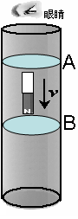
33. 由長金屬管管口靜止釋放一N極向下鉛直放置的磁棒，如圖8。若金屬管之任一橫截面均可視為一封閉的金屬線圈，此時磁棒正遠離A線圈而接近B線圈，則下列敘述，哪些正確？（應選2項）
圖8
眼睛
(A)磁棒於金屬管中下落較在管外下落慢
(B)磁棒於金屬管中的下落過程僅受重力
(C)由上向下看A線圈上之感應電流方向為順時針方向
(D)由上向下看B線圈上之感應電流方向為順時針方向
(E)磁棒與A線圈之磁力為斥力，與B線圈之磁力為引力
34. 某生進行動、植物細胞的觀察，部份觀察的過程及結果紀錄如下列，其中哪些正確？（應選3項）
甲：洋蔥鱗葉表皮細胞用亞甲藍液染色，顯微鏡下可以觀察藍色的澱粉顆粒
乙：新鮮的水蘊草葉片可以觀察到會移動的葉綠體顆粒
丙：口腔黏膜細胞與青蛙表皮細胞各種形狀都有，包含圓形、扁平狀、多邊形、柱狀等
丁：洋蔥鱗葉上下表皮沒有保衛細胞、也都沒有葉綠體
戊：利用高張溶液觀察原生質萎縮，水蘊草葉細胞比動物細胞容易觀察
(A)甲 (B)乙 (C)丙 (D)丁 (E)戊
35. 下列與河流或湖泊優養化相關的敘述，哪些正確？（應選2項）
(A)優養化的水域，藻類大量孳生
(B)優養化的水域都是靜止不動的
(C)優養化的水體，氮、磷的濃度偏高
(D)優養化的水體，養分及氧氣濃度偏高
(E)優養化的水體，有機物濃度較高生物多樣性也高
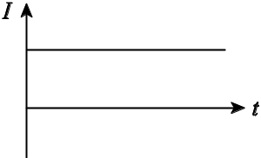
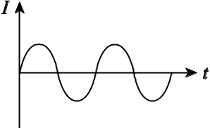
36. 圖9及圖10為代表電流（）和時間（）的關係圖。下列關於此二圖的敘述，兩者皆正確的是何者？（應選2項）
圖9
圖10

選項 | 圖9 | 圖10
(A) | 可由家用插座測得 | 可由碳鋅電池測得
(B) | 電流來自電子移動 | 電流來自質子振動
(C) | 電流方向保持不變 | 電流方向隨時間來回變換
(D) | 直流電 | 交流電
(E) | 使燈泡閃爍 | 使燈泡發亮
37. 水塘中有時滿水，有時無水。若水塘底有青蛙觀看岸邊路燈，而岸邊有人觀看水塘底之青蛙，則下列有關所見高度或深度的比較，哪些正確？（應選2項）
(A)人看塘底青蛙的深度和青蛙看路燈的高度，兩者與塘中是否有水無關
(B)塘底青蛙所見的路燈高度於滿水時較高，無水時較低
(C)塘底青蛙所見的路燈高度於滿水時較低，無水時較高
(D)人看塘底青蛙的深度，滿水時較淺，無水時較深
(E)人看塘底青蛙的深度，滿水時較深，無水時較淺
38. 愛因斯坦在26歲時發表了三篇對現代物理產生深遠影響的論文。2005年適逢論文發表100週年，聯合國特訂定2005年為世界物理年，以感懷愛因斯坦的創見及其對二十一世紀人類生活的影響，並在愛因斯坦逝世紀念日（4月18日）當天發起物理年點燈活動，以紀念他的貢獻。下列哪些是愛因斯坦的重要貢獻？（應選2項）
(A)發現光的直進 (B)發現光的色散現象
(C)證明光是電磁波 (D)提出光子說解釋了光電效應
(E)提出質能互換（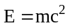）的相關理論
39. 下列關於實驗室製備氮氣與氮氣性質的敘述，哪些正確？（應選3項）
(A)加熱硝酸鈉與氯化鈣可得氮氣
(B)加熱時，試管要直立以利充分加熱
(C)所得氮氣可用排水集氣法收集於瓶中
(D)點燃的火柴，放入氮氣瓶中，火焰即熄滅
(E)點燃的鎂帶，放入氮氣瓶中，鎂帶繼續燃燒
40. 已知：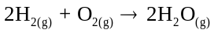，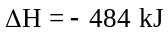。下列有關此熱化學反應式的敘述，何者正確？（應選3項）
(A)生成1莫耳的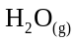會放熱242 kJ
(B)此反應的能量變化可使周遭的溫度上升
(C)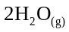所含的能量比（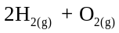）所含的能量高出484 kJ
(D)若此一反應的產物是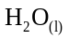，則反應的能量變化大於484 kJ
(E)使1莫耳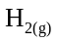與2莫耳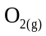的混合物反應，則能量的變化為484 kJ
41. 下列有關藥物的敘述，何者正確？（應選3項）
(A)碳酸氫鈉是消炎藥中的一種
(B)青黴素俗稱盤尼西林，是一種抗生素
(C)氫氧化鋁會和胃酸反應，有制酸作用
(D)磺胺類藥物是止瀉藥物中最普遍的一類
(E)阿司匹靈的學名是乙醯柳酸（又名乙醯水楊酸）
42. 下列有關能源的敘述，何者正確？（應選3項）
(A)煤、石油和天然氣都屬於化石燃料
(B)太陽能電池是利用光能產生電流，理論上不消耗物質
(C)核能是指核分裂或核融合時所產生的能量，並遵守質量不滅定律
(D)潮汐發電、波浪發電、洋流發電、海洋溫差發電等均屬於海洋能源
(E)氫氧燃料電池的發電原理與傳統的水力發電相同，兩者在其發電過程中均不污染環境
三、綜合題（佔12分）
說明：第43至48題，共6題。其中，單選題4題，多選題2題，每題均計分，每題2分。答錯不倒扣。多選題只錯一個選項可得1分，錯兩個或兩個以上不給分。
請閱讀下列短文後，回答第43-48題
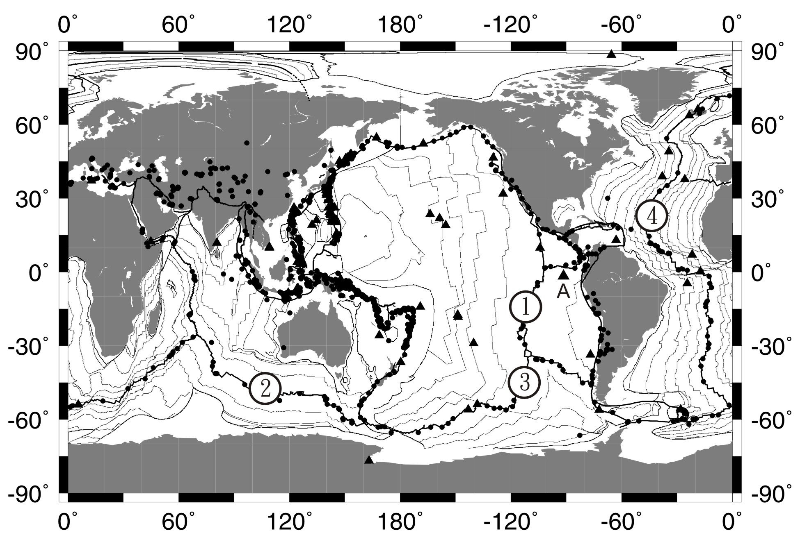
1977年，海洋生態學家首次在靠近加拉巴哥群島附近的太平洋2700公尺深的海底發現深海熱泉（Hydrothermal vent），灼熱的岩漿從海底的裂谷和斷裂處不斷地向上噴湧，噴出的流質狀煙霧溫度高達300℃以上，富含硫化物。海底熱泉形成於板塊活動頻繁的海底火山附近，最容易出現這樣的熱泉區多靠近中洋脊或其他有海底火山活動的海域。在深海熱泉生態系中，生物以硫化氫為主要的能量來源，硫化菌可以分解硫化氫，利用產生的能量生成有機物質，供深海生物所需，300℃至450℃以上的噴出物遇冷，使含硫的細微顆粒迅速沉澱而形成黑霧狀。深海熱泉生物消費者大抵以管蟲類、甲殼類（如：鎧甲蝦、螃蟹）、貝類等為主要組成份子，其中像是管蟲或固著性的貽貝，其體內並沒有消化道，但有與硫化菌共生的組織。
圖11
不過這樣的生態系統還有下列問題，通常一個熱液噴出口的存在時間約幾十年不等，當熱泉熄滅了之後，所有的生物就必須遷移，否則就會跟著死亡。深海中除了熱泉外，最佳的硫化氫來源就是沉在海底的動物屍體，有人相信一些大型鯨魚的屍體可以成為熱泉生物尋找下一個熱泉的跳板。
43. 圖11為板塊邊界、海底火山和規模大於5的地震分佈圖。粗線為板塊邊界，細線為海洋地殼等年線（指的是海洋地殼年齡的等值線），實心三角形表示海底火山，實心圓圈表示地震，①至④為不同地點的中洋脊，A點上方實心三角形為加拉巴哥群島附近海底深海熱泉的位置。依據此圖，下列與中洋脊相關的敘述，何者正確？
(A)中洋脊①擴張的平均速率大於中洋脊④擴張的平均速率
(B)中洋脊擴張的平均速率在中洋脊兩側是相同的
(C)在中洋脊發生的地震震源大都比南美洲內陸的地震震源深
(D)海底火山及鄰近的熱泉系統皆發生在中洋脊的張裂帶
44. 圖12為科學家提出深海熱泉的水動力機制模式，甲至丁為水動力機制的說明。依據此模式的示意圖，下列敘述，何者錯誤？
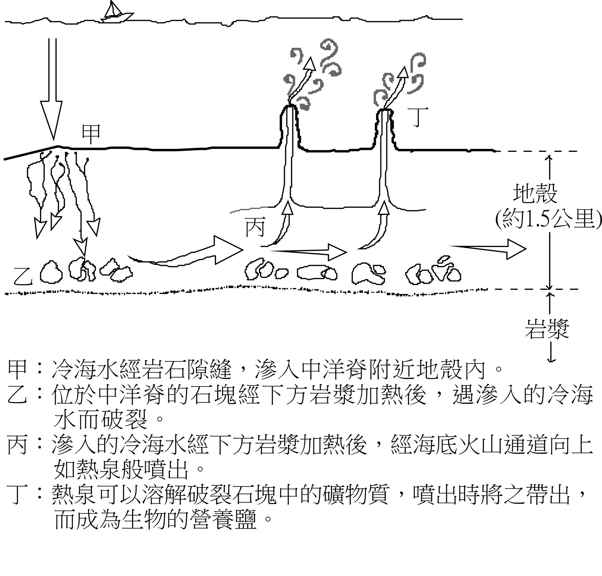
(A)深海熱泉易發生於海底火山鄰近區域
圖12
(B)深海熱泉中富含的營養鹽主要來自溶解於海水中的生物殘骸
(C)深海的冷水滲入中洋脊附近地殼內，經加熱後循火山通道噴出而形成深海熱泉
(D)深海熱泉噴出富營養鹽的泉水，一遇到冷海水會迅速冷卻凝固出細微顆粒
45. 下列哪些是深海熱泉硫化菌的特徵？（應選2項）
(A)細胞壁的成分是纖維素
(B)與貽貝共生的硫化菌可扮演生產者的角色
(C)硫化菌進行減數分裂時，必須先進行染色體複製
(D)在生態系中，硫化菌與硝化菌所扮演的角色相同
(E)細胞內進行酵素代謝反應的最適溫度和人類相同
46. 硫化菌所進行的反應是屬於氧化還原反應，假設其反應式如下：
當一原子的氧化數上升，表示該原子失去或提供電子，若一原子的氧化數下降，表示該原子得到或接受電子。上式中O在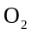與S在的氧化數均為0，而C在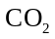中的氧化數為+4，但在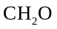中為0，一個分子的氧化數總和為0。試問下列有關硫化菌所進行的反應，何者正確？
(A)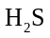為氧化劑 (B)為還原劑
(C)x的數值為4 (D)y的數值為4
(E)反應中所生成的有機物質是
47. 針對反應式(1)而言，下列哪一選項中的原子，其氧化數在反應前與反應後都相同？
(A)H (B)O (C)S (D)O、H (E)O、S
48. 下列有關深海熱泉生態系的敘述，哪些較合理？（應選2項）
(A)濾食者為最高階消費者 (B)生物可以在原地永續生存
(C)動物所需的氧氣來自於其他生態系 (D)生產者構造簡單不含細胞膜
(E)所有生物皆不含葉綠體也不含葉綠素

第貳部分（佔32分）
說明：第49至68題，共20題。其中，單選題14題，多選題6題，每題2分。答錯不倒扣。多選題只錯一個選項可得1分，錯兩個或兩個以上不給分。此部分得分超過32分以上，以滿分32分計。
請閱讀下列短文後，回答第49-50題
根據「內共生學說」，粒線體是被真核細胞吞噬的共生細菌，經過長期演化，變成細胞的胞器。正常情況下，人體的粒線體DNA（mtDNA）是由母親遺傳給子代，稱為母系遺傳。這是因為精子的粒線體集中在尾部，受精的那一刻被拋棄在受精卵之外，即使少量精子粒線體進入卵細胞，也會遭到破壞，因此，受精卵只從卵細胞獲取粒線體。mtDNA大約每40代會產生一個新的鹼基突變，一個族群存在愈久，累積的變異愈多，mtDNA就越複雜。現代非洲人有最複雜的mtDNA，其次為亞洲人，歐洲人的mtDNA多樣性為非洲人的一半。分析mtDNA變異型可用來推測小族群遷徙的途徑。所有人類粒線體的共同祖先（粒線體夏娃）在15萬年前即出現在非洲衣索比亞，離開非洲後分成兩支，一支進入亞洲，另一支進入歐洲，其遷徙的路徑都可以藉由mtDNA的比對來推演。
49. 若不列計突變的可能性，小美（女性）親人中，哪些人的mtDNA會與小美相同？（應選5項）
(A)外公 (B)外婆 (C)爸爸
(D)媽媽 (E)兄弟 (F)姐妹
(G)堂姊妹 (H)來自阿姨的表兄弟 (I)來自姑姑的表姐妹
50. 根據上文，下列與mtDNA相關的敘述，哪些正確？（應選2項）
(A)現代非洲人比歐洲人更早出現
(B)精子的粒線體都不會進入受精卵
(C)所有人類的mtDNA與粒線體夏娃相同
(D)mtDNA累積的變異，現代歐洲人比亞洲人高
(E)比對mtDNA的變異，可以了解人類遷徙的途徑
51. 吃完午飯、午休後，小華很有力氣的將椅子搬到桌子上準備打掃。請判斷下列小華搬椅子時能量轉換的敘述，何者錯誤？
(A)小華搬椅子的動作是將食物內物質的化學能轉換成肌肉收縮的能量
(B)小華搬椅子的動作是將肌肉收縮的能量轉換成椅子的位能
(C)食物中物質的化學能都轉換成肌肉的能量
(D)能量轉換過程中會有熱能的產生
52. 全面接種新流感疫苗不符合成本效益，且沒有足量的疫苗可供施打，所以衛生署規劃接種疫苗的優先對象為以下所列的(1)~(7)，其接種的優先理由則有甲~丁四種。試問接種理由與優先對象之配對何者正確？
優先接種疫苗的理由 | 接種疫苗優先對象
甲：免疫力比一般人弱 | (1)收容所及組合屋災民
乙：接觸病原體的機會比一般人高 | (2)醫療及防疫相關人員
丙：團體生活易傳播病原體 | (3)孕婦
丁：生活環境的衛生較差 | (4)一到六歲學齡前兒童
 | (5)七歲以上重大傷病患者
 | (6)小學生
 | (7)中學生
(A)甲：2, 5 (B)乙：3, 4 (C)丙：1, 6, 7 (D)丁：1, 3, 4
53. 公園的鯉魚以垂直水面方式躍出，其質心距離水面最大高度約20公分。如果只考量重力的影響，則下列有關鯉魚躍出至落回水面的敘述，何者正確？（應選2項）
(A)鯉魚質心自躍出到落回水面，一共約持續0.4秒
(B)離水面愈高，鯉魚所受重力愈大
(C)離水面愈高，鯉魚質心動能愈大
(D)在最高點處，鯉魚質心速率最大
取A牛的耳朵細胞核
取B牛的去核的卵細胞
兩個細胞融合
植入C牛的體內發育（代理孕母）
如意誕生
圖13
(E)在最高點處，鯉魚質心速率為零
54. 圖13為複製牛（名為如意）的複製過程，依此圖判斷，下列敘述何者正確？
(A)如意的表現型和B牛相同
(B)如意的細胞染色體和C牛相同
(C)人類試管嬰兒的操作過程和複製牛不同
(D)可取A牛的精子細胞代替B牛的卵細胞
(E)若A牛某一基因型為Rr，B牛該基因型亦為Rr，則如意的基因型會有三種不同的可能性
55. 若設計一個能在嘉義的北迴歸線紀念碑附近觀星專用的立體星座儀，將天空中星星的位置呈現在立體星座儀的透明球體上，觀測者只要在立體星座儀內的適當位置，將星星在透明球體上的位置延伸到天空，即可以找到該星星。所以，下列關於立體星座儀的製作，哪些符合天文學的原理？（應選4項）
(A)設計時刻環時，將透明球體的180度圓周區分為24個時區
(B)假想觀測者位於透明球體的球心，觀測者頭頂延伸出去為天頂
(C)透明球體上所標示赤道和黃道軌跡線的兩個交會點為冬至和夏至
(D)依各個星星的天球座標資料，繪製於透明球體上來代表星星的位置
(E)代表地軸的長棍貫穿透明球體的南北極，地軸約與地面夾23.5度
(F)觀測時先以指北針訂出觀測地點的約略方位，並將代表地軸的長棍指向北極星方向
56. 圖14為台北盆地的地形示意圖，台北盆地主要由鬆散的沉積物所組成，圖中黑線顯示西緣有一條山腳斷層通過，且山腳斷層是正斷層。若未來山腳斷層活動，而在台北盆地淺部發生芮氏地震規模7的大地震，則伴隨此地震的災害可能為何？（應選2項）
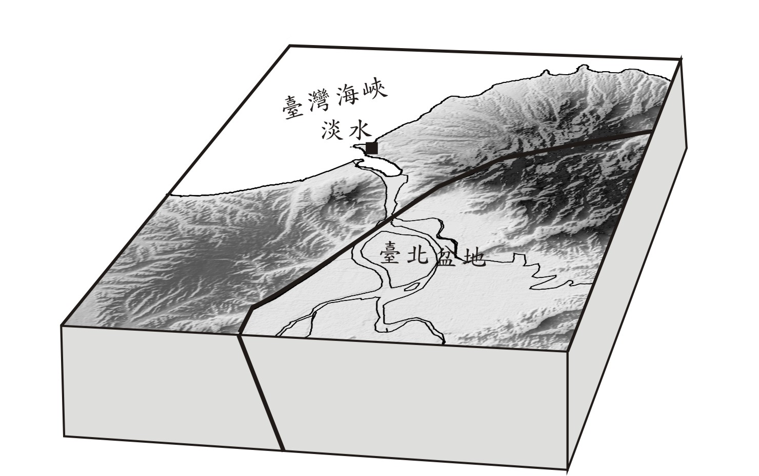
(A)山腳斷層東側低漥地區淹水
圖14
(B)山腳斷層西側下陷，造成海水倒灌
(C)台北盆地因地層抬升使建築物傾倒
(D)台灣海峽產生海嘯，淡水漁人碼頭和台北盆地被摧毀
(E)台北盆地部分地區建築物因土壤液化而傾倒
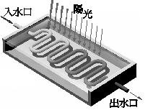
57. 太陽能熱水器的主要構造如圖15所示，利用冷水注入框內彎管經陽光照射而使水加熱。若每分鐘從入水口流入的水量為12.0公斤，水溫為25.0℃。從出水口流出的水量為12.0公斤，水溫為45.0℃。則此熱水器的功率約為何？
出水
入水
陽
光
圖15
(A)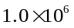瓦特
(B)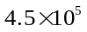瓦特
(C)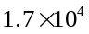瓦特
(D)焦耳
(E)焦耳

58. 電影「阿凡達」的拍攝方式是在真人演員身上黏貼動作感測器，再將訊號傳輸到電腦中的虛構角色來模擬其動作。其實動畫電影或電玩遊戲中的角色動作也可利用運動方程式，再經電腦計算來模擬。現欲設計手臂、長髮辮子等部位來回的自然擺動，示意如圖16。下列方程式哪一項最符合自然擺動時，手臂角度隨時間的變化？（、皆是定值）
θ
圖16
(A)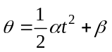 (B)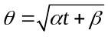
(C)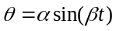 (D)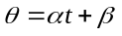
(E)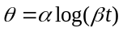
59. 大英博物館中收藏一只四世紀的羅馬酒杯，其獨特之處為：白天在光線照射下，酒杯的顏色是綠色的；晚上若燈光由內透射，則呈紅色。也就是說，它具有反射光與透射光為互補光的特徵。（兩道光為互補光的意義為此兩道光可合成為白色光。）分析這只酒杯的化學成分，發現和現代無色透明玻璃相近，主要成分均為二氧化矽。比較特別的是含有金、銀混合比例3：7的奈米顆粒，其粒徑約為70奈米。下列相關敘述，何者正確？
(A)1奈米等於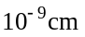
(B)玻璃日夜顏色不同是二氧化矽的主要特徵
(C)金屬奈米顆粒對紅光和綠光的反射能力約相同
(D)羅馬酒杯中的金屬奈米顆粒對綠光的反射能力高於對紅光的反射能力
(E)羅馬酒杯中的金屬奈米顆粒對綠光的吸收能力高於對紅光的吸收能力
請閱讀下列短文後，回答第60-61題
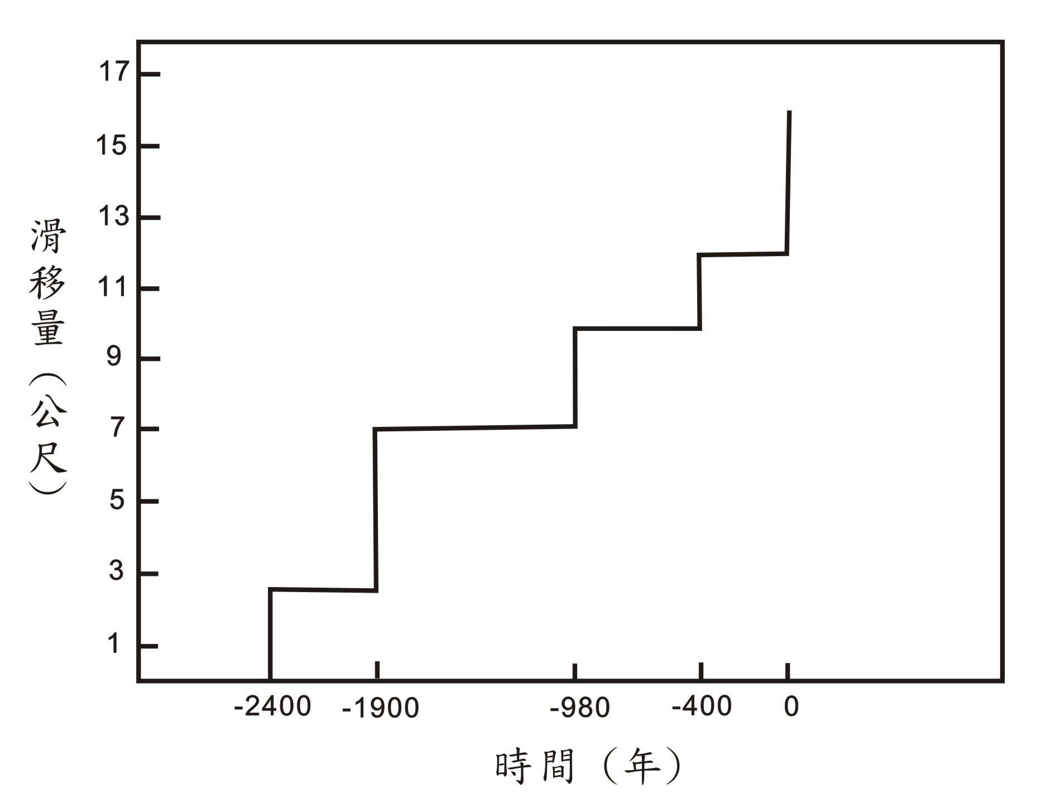
921大地震後，研究人員沿著車籠埔斷層開挖槽溝，藉由槽溝剖面的觀察研究，判識沉積岩層的上下層序關係，斷層帶的破裂型態，再藉由採集碳物質，用碳14定年方法測定地層年代，以解讀古地震事件的發生次數及其再生週期。其中一個槽溝共發現四次古地震事件，分別為400年前、980年前、1900年前和2400年前。其四次古地震事件和所造成的滑移量如圖17所示。
圖17

60. 車籠埔斷層的長期平均滑移速率最接近下列何值？
(A) 1 mm/年 (B) 5 mm/年 (C) 15 mm/年 (D) 25 mm/年
61. 每一次車籠埔斷層因滑移而產生地震，乃因作用在斷層面上的作用力超過斷層強度而造成斷層錯移。在兩次大地震之間，作用在斷層面上的作用力會持續累積，假設作用力會累積到一臨界值而造成大地震，而地震發生後會造成作用力降低，且作用力降低值會隨斷層錯移之不同而變化，作用力變化與古地震事件的關連，下列何者正確？
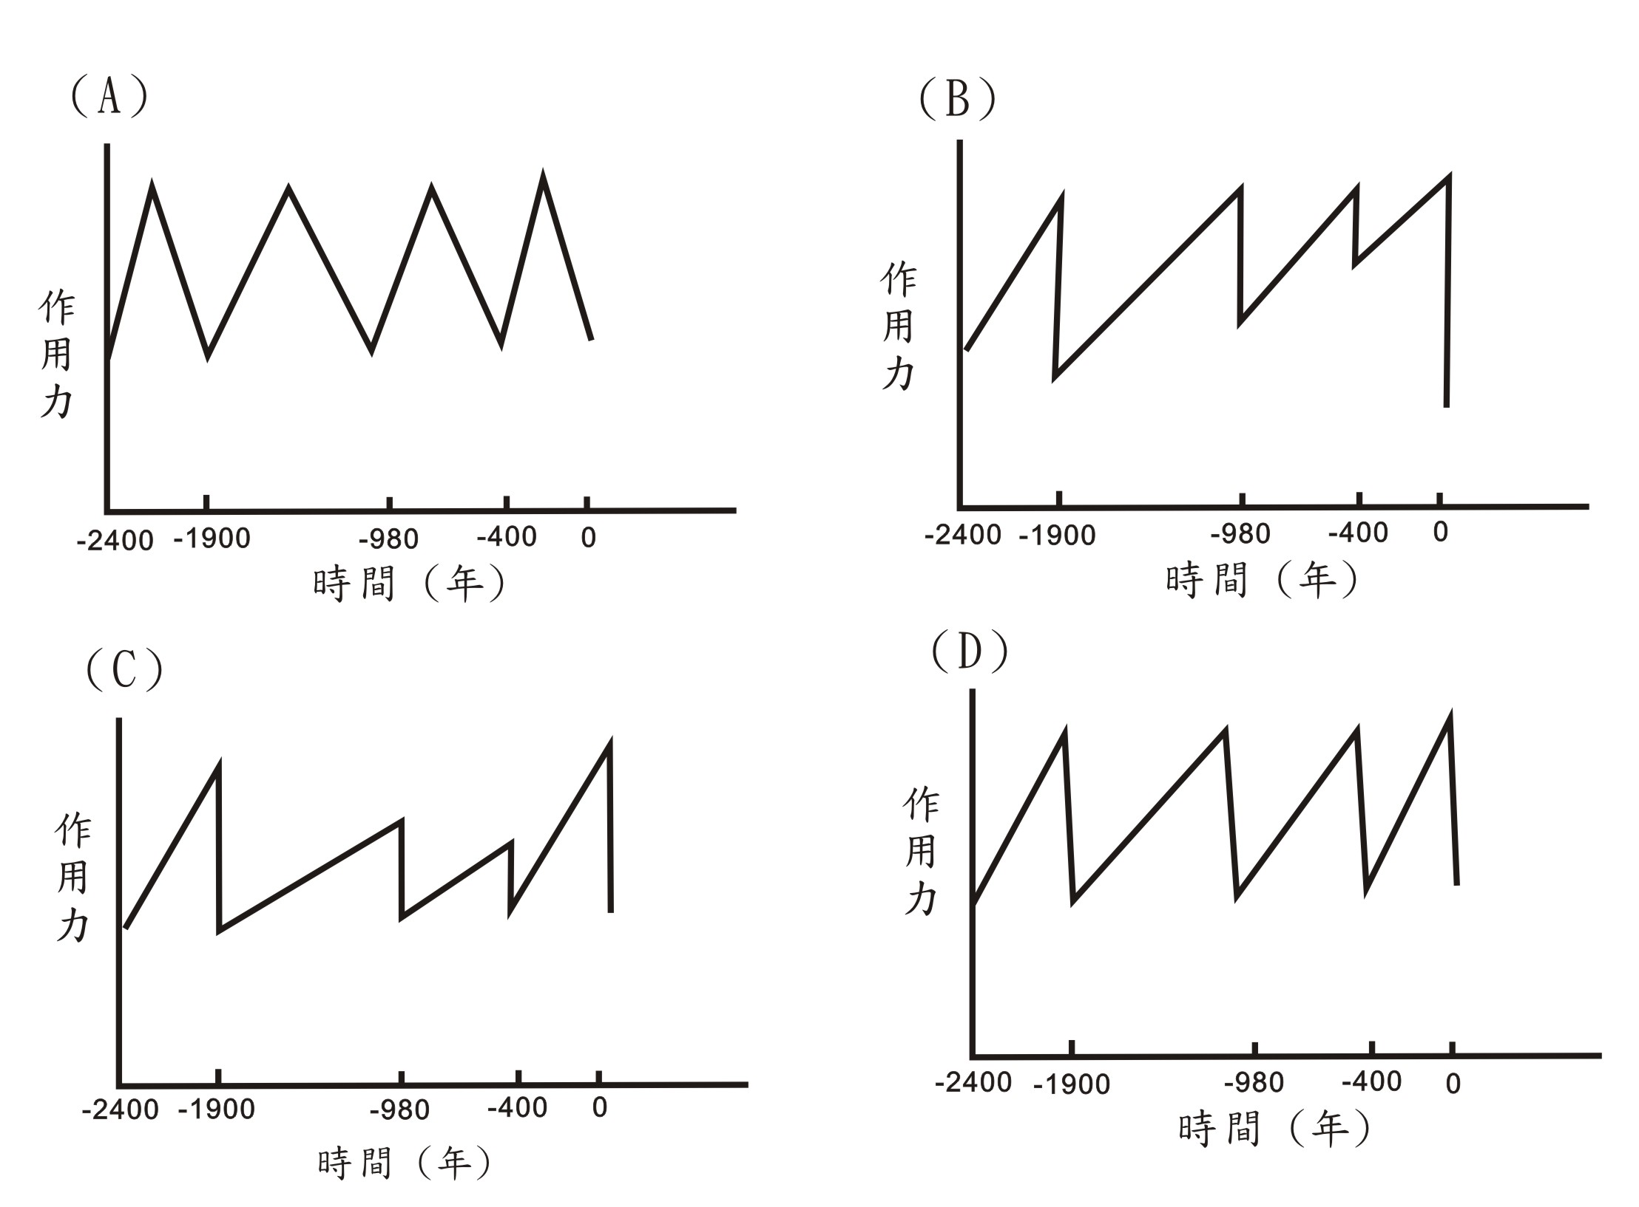
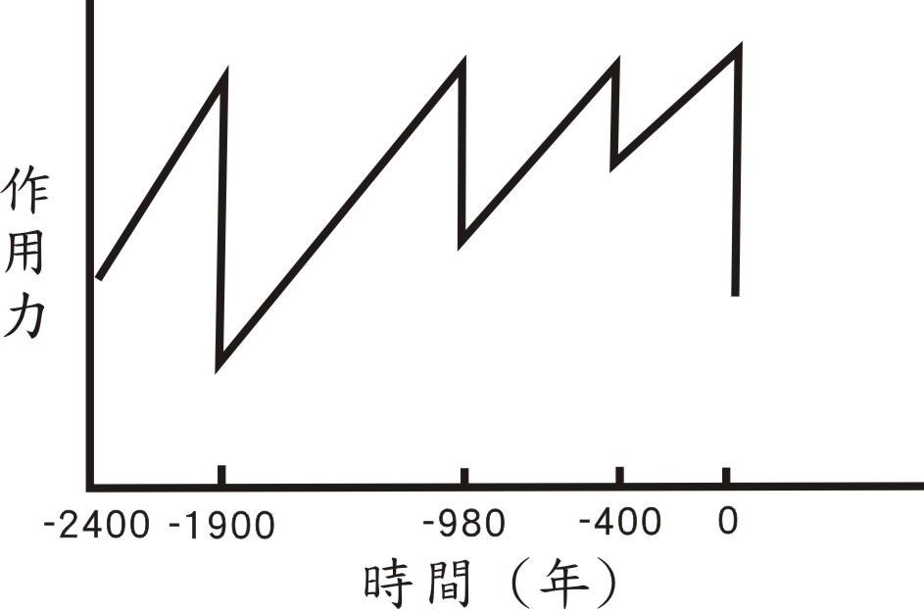
(A) (B)

(C) (D)

62. 福衛三號衛星系統的衛星繞行於距離地面約800公里高度的軌道上，假設衛星作等速率圓周運動，則下列有關此衛星繞地球運轉的敘述，哪些正確？（應選2項）
(A)萬有引力作為衛星繞地球運轉所需的向心力
(B)衛星的加速度沿其軌道切線方向，並與其切線速度同向
(C)衛星的加速度沿其軌道切線方向，並與其切線速度反向
(D)衛星的加速度方向和衛星與地心之連線方向平行，且為指向地心方向
(E)衛星的加速度方向和衛星與地心之連線方向平行，且為指離地心方向
63. 硝酸銅受熱分解，可用下列反應式表示：
式中為係數。試推出X是什麼化合物？
(A)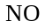 (B)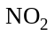 (C)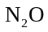 (D)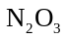 (E)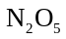
64. 下列哪個化合物是芳香烴（苯的衍生物）？
(A)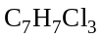 (B)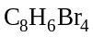 (C)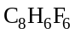 (D)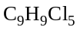 (E)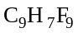
請閱讀下列短文後，回答第65-66題
價電子為原子中位在最外層的電子，美國化學家路易斯提出八隅體法則，他認為第二週期元素所形成的分子，其中每個組成原子周圍環繞的電子數會傾向和氖原子的價電子數一樣，共八個電子。這些環繞的電子，有的會形成化學鍵，稱為鍵結電子對；有的僅依附在該原子周遭，稱為未鍵結電子對或孤對電子，每一鍵結電子對與未鍵結電子對皆由兩個電子組成，故第二週期元素所形成的分子，其組成原子的周圍皆會有4對電子對。兩個原子間可能具有一對、二對或三對鍵結電子對，分別稱為單鍵、雙鍵或參鍵。
65. 臭氧分子(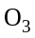)內共有幾個價電子？
(A)16 (B)18 (C)20 (D)22 (E)24
66. 臭氧分子(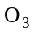)內共有幾對鍵結電子對？
(A)1 (B)2 (C)3 (D)4 (E)5
67. 老師在上了「物質的形成」單元後，針對構成物質的微粒（原子、分子、離子），要求甲、乙、丙、丁四位學生討論有關「微粒」的問題。四位學生的主要論點簡記如下：
甲說：如果兩種微粒均由同一種元素所構成，則這兩種微粒所含的總質子數一定相同。
乙說：如果兩種微粒所含的總質子數相同，則這兩種微粒都屬於同一種元素。
丙說：各種微粒所含的總質子數一定與其總電子數相同。
丁說：因為所討論的微粒是指原子、分子或離子，因此甲、乙、丙三人的論點都不正確。
試判斷四位學生的論點，何者正確？
(A)甲 (B)乙 (C)丙 (D)丁 (E)甲乙丙
68. 圖18為某地1972-1981年間所觀測到大氣中的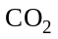濃度變化，該地的季節區分為：春季為2-4月，夏季為5-7月，秋季為8-10月，冬季為11、12月和隔年1月。下列關於該地大氣中的濃度變化的敘述，何者正確？
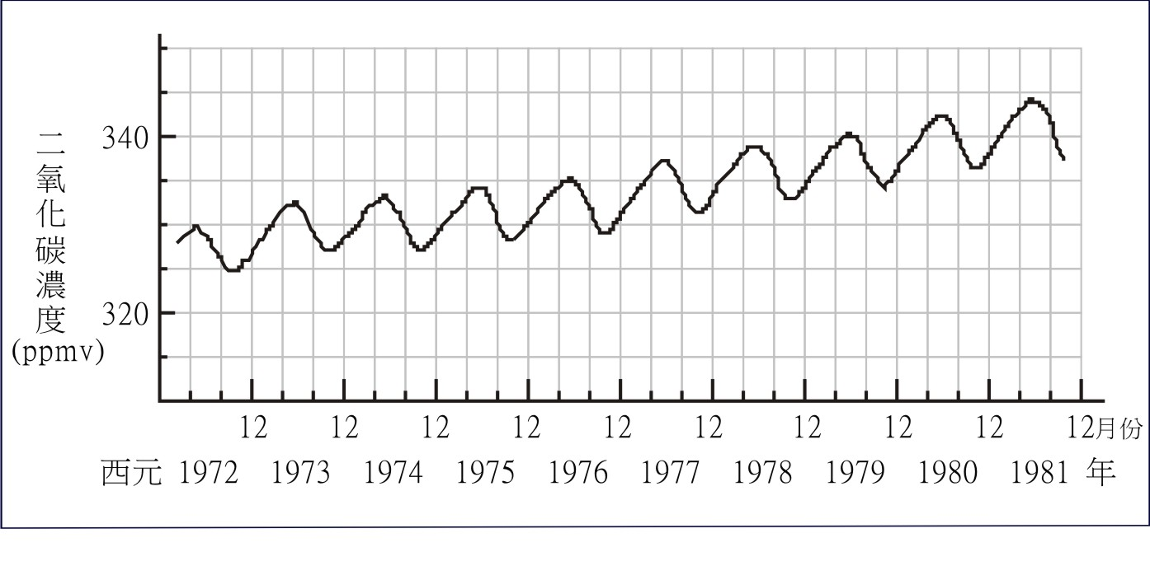
(A)每年冬季濃度有增加的趨勢
圖18
(B)每年春季濃度有降低的趨勢
(C)每年12月所測得的濃度最低
(D)每年濃度的變化趨勢無固定的規律

